Державний університет «Житомирська політехніка»
Факультет комп’ютерно-інтегрованих технологій,
мехатроніки та робототехніки
Кафедра автомобілів і транспортних технологій
Спеціальність: 274 «Автомобільний транспорт»
Освітній ступінь: «бакалавр»

ТЕСТОВІ ПИТАННЯ
«ТЕХНІЧНА ЕКСПЛУАТАЦІЯ АВТОМОБІЛІВ»

№ п/п | Текст завдання
1 | Назвіть відповідь, де найбільш повно вказані причини зміни технічного стану автомобілів
2 | Назвіть відповідь, де найбільш повно наведені ознаки щодо класифікації відмов автомобіля
3 | Закономірності зміни технічного стану залежно від обсягу роботи автомобіля, що називають закономірностями….
4 | Закономірності випадкових процесів зміни технічного стану автомобіля називають закономірностями….
5 | В якій відповіді більш повно вказані основні показниками надійності автомобіля.
6 | «Положення про ТО і ремонт дорожніх транспортних засобів автомобільного транспорту» прийнято
7 | Дорожній транспортний засіб – це…
8 | Періодичність робіт ТО-1
9 | Система ТО і ремонту техніки – це…
10 | «Положення про ТО і ремонт дорожніх транспортних засобів автомобільного транспорту» прийнято…
11 | Технічне обслуговування – це…
12 | Під час щоденного обслуговування проводяться роботи
13 | Щоденне обслуговування проводиться:
14 | Періодичність ТО (ремонту) – це…
15 | Напрацювання – це…
16 | Які закономірності зміни технічного стану автомобілів Вам відомі?
17 | Як впливають умови експлуатації на технічний стан автомобіля?
18 | Підготовка до продажу автомобіля – це…
19 | Сезонне технічне обслуговування – це…
20 | Трудомісткість технічного обслуговування (ремонту) – це…
21 | Назвіть відповідь не найбільш повно вказані технічні дії в планово-попереджувальної системі ТО і ремонту ДТЗ
22 | Під час проведення технічного огляду ДТЗ на АТП технічний огляд причепів і напівпричепів проводять …
23 | Дайте правильне визначення технічному стану виробу
24 | Фірмове обслуговування – це…
25 | Якими документами визначається підготовка та порядок проведення технічного огляду транспортних засобів АТП?
26 | Ремонт – це…
27 | Назвіть відповідь, де найбільш повно вказані причини зміни технічного стану автомобілів.
28 | Справний стан (справність) – це…
29 | «Положення про ТО і ремонт дорожніх транспортних засобів автомобільного транспорту» прийнято
30 | Проточний ремонт - це…
31 | Які закономірності зміни технічного стану автомобілів Вам відомі?
32 | Ресурс виробу – це…
33 | Щоденне обслуговування автомобіля проводиться з метою…
34 | Яку функцію виконують представники Державтоінспекції при проведенні технічного огляду транспортних засобів на АТП?
35 | В яких одиницях в експлуатації нормується трудомісткість поточного ремонту ДТЗ?
36 | Як може бути змінена нормативна періодичність технічного обслуговування ДТЗ?
37 | Граничний стан – це…
38 | В якій відповіді повністю вказана мета технічного обслуговування і ремонту ДТЗ?
39 | Назвіть відповідь, де найбільш повно вказані причини зміни технічного стану автомобілів.
40 | Як використовуються результати діагностування в управлінні технічним станом автомобілів?
41 | Що є предметом технічної діагностики автомобілів?
42 | Що є об'єктом технічної діагностики автомобілів?
43 | Які завдання технічної діагностики автомобілів?
44 | Три типу завдань діагностування, які залежать від часу проведення діагностування автомобілів?
45 | Дайте поняття, що таке «контроль»?
46 | Мета технічного діагностування?
47 | Дайте поняття, що таке «моніторинг»?
48 | Як характеризується достовірність технічного діагностування
49 | Технічне обслуговування автомобіля - це
50 | Які операції профілактичних робіт охоплює ТО автомобілів?
51 | Яке призначення діагностики при експлуатації автомобілів?
52 | Як використовуються результати діагностування в управлінні технічним станом автомобілів?
53 | Що є об'єктом технічної діагностики автомобілів?
54 | Які завдання технічної діагностики автомобілів?
55 | Мета технічного діагностування?
56 | Технічне обслуговування автомобіля – це…
57 | Які відмінності між поняттями «експлуатація» і «технічна експлуатація» автомобіля?
58 | Що відображає поняття «технічна експлуатація автомобілів?
59 | Види профілактичних робіт щодо забезпечення роботоздатності автомобіля?
60 | У чому полягає поняття «діагностування»?
61 | Показники надійності машин
62 | Об’єктом технічного діагностування є?
63 | Види робіт технічного обслуговування
64 | Види діагностування виходячи з режимів діагностування автомобіля
65 | Планово-попереджувальна система обслуговування передбачає виконання комплексу робіт об'єднаних в…
66 | Види технічного стану автомобілів, що визначають рівень його надійності
67 | Відмова автомобіля - це
68 | Що таке дефект ?
69 | Що таке несправність?
70 | Види технічного стану автомобіля
71 | Що таке відмова?
72 | Приклади структурних параметрів механізмів автомобіля
73 | Показники надійності автомобіля.
74 | На яких рисунках показана графічна модель зміни технічного стану в життєвому циклі автомобіля  Рис. А. 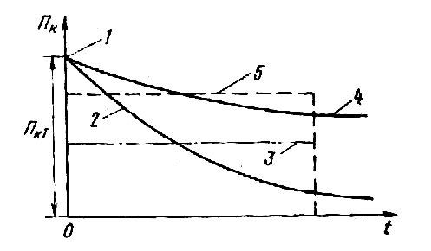  Рис. Б.  Рис В. 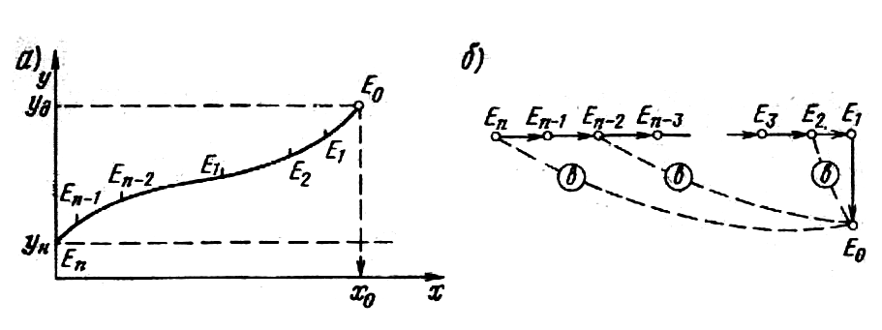
75 | Від чого залежить інтенсивність зміни технічного стану автомобіля?
76 | Чинники, що визначають появу несправностей
77 | Зовнішні ознаки появи відмов у процесі експлуатації автомобілів
78 | Адгезійний знос – це
79 | Що відображено лінією 1 на рисунку  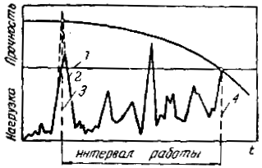
80 | Тестове діагностування – це …
81 | Діагностичний параметр - це
82 | Яку властивість діагностичного параметра відображає присутність екстремума А на рисунку  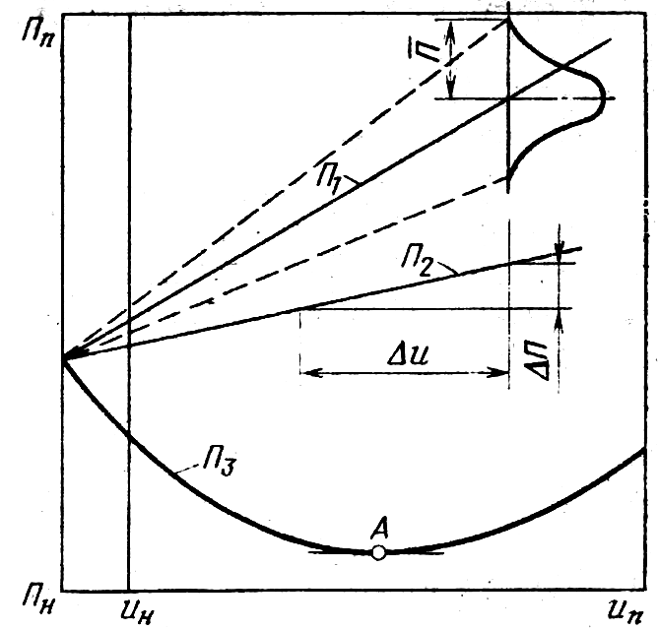
83 | Яку властивість діагностичного параметра відображає математичне очикування на рисунку?
84 | Яким має бути зв'язок структурних і діагностичних параметрів?
85 | Які є методи діагностування автомобілів?
86 | На якому рисунку показана схема зносу у життєвому циклі деталі ?  Рис. А.  Рис. Б.  Рис В.
87 | Приклади діагностичних параметрів ДВЗ
88 | Приклади діагностичних параметрів карданої передачі
89 | Діагностичні параметри гальмывної системи
90 | Приклади діагностичних параметрів рульового управління
91 | Алгоритм діагностування - це…
92 | Типи стаціонарного діагностичного обладнання
93 | Вбудовані засоби діагностування
94 | Узагальнений діагностичний параметр рульового управління
95 | На яких стендах визначають гальмівний шлях автомобіля?
96 | Роль діагностування після виконання технічного обслуговування автомобілів?
97 | Місце і роль діагностування в технологічному процесі технічного обслуговування автомобілів
98 | Для загального діагностування необхідно параметрів
99 | Для локального діагностування необхідно параметрів
100 | Тестове діагностування вимагає
101 | Назвіть відповідь, де найбільш повно вказані причини пошкодження і передчасного зношування шин
102 | Назвіть відповідь, де найбільш повно вказані причини зміни технічного стану автомобілів
103 | Який двигун за показниками сумарної токсичності має гірші показники?
104 | Як оцінити стан амортизаторів автомобіля?
105 | Яким маслом змащують ресори вантажного автомобіля?
106 | Назвіть відповідь, де найбільш повно наведені ознаки щодо класифікації відмов автомобіля
107 | Як перевірити сходження керованих коліс автомобіля ЗИЛ-130?
108 | В який відповіді більш повно вказані основні показниками надійності автомобіля.
109 | «Положення про ТО і ремонт дорожніх транспортних засобів автомобільного транспорту» прийнято
110 | Дорожній транспортний засіб – це…
111 | На токсичність двигуна впливають….
112 | Періодичність робіт ТО-1
113 | Система ТО і ремонту техніки – це…
114 | В якій відповіді більш повно вказані конструктивні та експлуатаційні параметри автомобіля на витрату палива.
115 | З чого починається організація технічного огляду транспортних засобів на АТП?
116 | «Положення про ТО і ремонт дорожніх транспортних засобів автомобільного транспорту» прийнято…
117 | Технічне обслуговування – це…
118 | Під час щоденного обслуговування проводяться роботи
119 | Чим вимірюється сходження керованих коліс автомобіля ЗИЛ-130?
120 | Як проводиться підбір жиклерів карбюратора в експлуатації?
121 | Яка основна гальмівна система автомобіля ЗИЛ-130 вважається справною?
122 | В яких одиницях вимірюється пропускна спроможність жиклерів карбюратора під час вимірювання абсолютним способом?
123 | Щоденне обслуговування проводиться:
124 | Що таке підігрів двигуна?
125 | Періодичність ТО (ремонту) – це…
126 | В яких одиницях вимірюється пропускна спроможність жиклерів карбюратора під час вимірювання відносним способом?
127 | Напрацювання – це…
128 | Як впливає вага автомобіля на витрату палива?
129 | Які закономірності зміни технічного стану автомобілів Вам відомі?
130 | В чому полягають переваги стендів для перевірки сходження коліс у порівнянні з лінійкою?
131 | Коли проводиться повне регулювання гальмівного механізму автомобіля?
132 | В якій відповіді повністю вказані поламки поплавкового механізму карбюратора?
133 | Як впливає збільшення радіуса колеса на витрату палива автомобіля?
134 | Як впливають умови експлуатації на технічний стан автомобіля?
135 | Підготовка до продажу автомобіля – це…
136 | Назвіть, яким чином впливає фактор обтічності автомобіля на витрату палива
137 | Дайте повну класифікацію способів теплової підготовки автомобіля в умовах зберігання на відкритих майданчиках
138 | Які з перерахованих факторів впливають на надійність роботи автомобільної шини.
139 | Перерахуйте основні несправності гальмівних механізмів автомобіля
140 | Які фактори впливають на витрату палива автомобіля на маршрутах руху?
141 | Сезонне технічне обслуговування – це…
142 | На токсичність двигуна автомобіля впливає…
143 | Яка принципова різниця між підігрівом і розігрівом двигуна автомобіля?
144 | Трудомісткість технічного обслуговування (ремонту) – це…
145 | Назвіть відповідь де найбільш повно вказані технічні дії в планово-попереджувальної системі ТО і ремонту ДТЗ
146 | Під час проведення технічного огляду ДТЗ на АТП технічний огляд причепів і напівпричепів проводять …
147 | Як перевіряється правильність регулювання зчеплення автомобіля ЗИЛ-130
148 | Дайте правильне визначення технічному стану виробу
149 | Фірмове обслуговування – це…
150 | В якій послідовності правильно вказана послідовність заміни масла в двигуні?
151 | Ремонт – це…
152 | Назвіть відповідь, де найбільш повно вказані причини зміни технічного стану автомобілів.
153 | Справний стан (справність) – це…
154 | «Положення про ТО і ремонт дорожніх транспортних засобів автомобільного транспорту» прийнято
155 | Проточний ремонт - це…
156 | Що таке розігрів двигуна?
157 | Які закономірності зміни технічного стану автомобілів Вам відомі?
158 | Назвіть принципову різницю між підігрівом і розігрівом двигуна автомобіля?
159 | Ресурс виробу – це…
160 | З яких операцій складається обслуговування шин автомобіля?
161 | Щоденне обслуговування автомобіля проводиться з метою…
162 | Перелік базових агрегатів автомобіля в експлуатації застосовується для…
163 | В яких одиницях в експлуатації нормується трудомісткість поточного ремонту ДТЗ?
164 | Як може бути змінена нормативна періодичність технічного обслуговування ДТЗ?
165 | Граничний стан – це…
166 | Назвіть повний перелік робіт з щоденного обслуговування ДТЗ
167 | Що відноситься до базових агрегатів ДТЗ?
168 | Як впливає густина палива на його витрату двигуном автомобіля?
169 | В якій відповіді повністю вказана мета технічного обслуговування і ремонту ДТЗ?
170 | З яких операцій складається обслуговування шин автомобіля?
171 | Назвіть відповідь, де найбільш повно вказані причини зміни технічного стану автомобілів.
172 | Яке призначення діагностики при проектуванні автомобілів?
173 | Яке призначення діагностики при експлуатації автомобілів?
174 | Як використовуються результати діагностування в управлінні технічним станом автомобілів?
175 | Що є предметом технічної діагностики автомобілів?
176 | Що є об'єктом технічної діагностики автомобілів?
177 | Які завдання технічної діагностики автомобілів?
178 | Три типа завдань діагностування, які залежать від часу проведення діагностування автомобілів?
179 | Дайте поняття, що таке «контроль»?
180 | Мета технічного діагностування?
181 | Дайте поняття, що таке «самодіагностування»?
182 | Дайте поняття, що таке «моніторинг»?
183 | Як характеризується достовірність технічного діагностування
184 | Технічне обслуговування автомобіля - це
185 | Які операції профілактичних робіт охоплює ТО автомобілів?
186 | Як впливає навколишнє середовище на лакову плівку пофарбуваннякузова автомобіля?
187 | Які операції ТО виконують під час прибирання автомобілів?
188 | Які операції ТО охоплює миття автомобілів і як їх виконують?
189 | Класифікація методів миття автомобілів?
190 | Як видаляють вологу з автомобіля після миття?
191 | Які бувають забруднення поверхні двигунів?
192 | З якою метою виконується косметика кузовів легкових автомобілів?
193 | Яке буває обладнання для відділення забруднення лакофарбова покриттів кузовів легкових автомобілів?
194 | Які зміни лакофарбова покриттів настають при експлуатації автомобілів?
195 | Для чого і як полірують кузов легкового автомобілів?
196 | Як обслуговують декоративні деталі автомобіля?
197 | Що таке корозія та її дія на кузов легкових автомобілів?
198 | Як запобігті корозії кузовів легкових автомобілів і автобусів?
199 | Причини утворення корозії?
200 | Які загальні несправності гальмової системи з гідроприводом?
201 | Приклади діагностичних параметрів гальмової системи?
202 | Як можна визначити гальмівний шлях автомобіля?
203 | У чому полягає поелементно діагностування гальмової систем?
204 | Як можна візначити сповільнення автомобіля?
205 | Приклад регулювальної роботи яку виконують при ТО гальмової системи?
206 | Які особливості прокачування гальмової системи з гідроприводом?
207 | Час спрацювання гальмівної системи з пневмоприводом?
208 | За яким параметром виконується локальне діагностування рульове керування?
209 | Час спрацювання гальмівної системи з пневмоприводом?
210 | За яким параметрам виконується загальне діагностування рульове керування?
211 | Роботи, що виконуються при ТО-1 гальмової системи?
212 | Які роботи виконують при ТО рульового керування?
213 | Які особливості ТО рульовогокерування автомобілів КамАЗ?
214 | Які роботи виконують при ТО-2 гальмової системи?
215 | Які основні ознаки несправностей зчеплення?
216 | Як визначити технічний стан зчеплення?
217 | Які роботи виконують при ТО зчеплення?
218 | Які основні види несправностей КШМ двигуна?
219 | Для чого потрібне балансування карданного валу?
220 | Які роботи виконують при ТО коробок передач?
221 | Які основні відмові КШМ двигуна?
222 | Які роботи виконуються при поточному ремонті зчеплення?
223 | Які роботи виконуються при поточному ремонті карданної передачі?
224 | Які роботи виконуються при поточному ремонті коробки передач?
225 | Які роботи виконуються при поточному ремонті заднього моста?
226 | Як визначити взаємне положення мостів?
227 | Як діагностують амортизатори?
228 | Які роботи виконуються при ТО-2 гальмівної системи?
229 | Як діагностувати технічний стан передніх мостів?
230 | Які основні несправності переднього моста (не ведучого)?
231 | Що треба віднести до кутів установки коліс і мостів?
232 | Як обслуговують шини?
233 | Які засоби механізації застосовують при ТО шин?
234 | Які роботи виконують при ТО коліс?
235 | Для чого зрівноважують колеса автомобіля?
236 | Дінамічним балансування коліс – є?
237 | Для чого треба виконувати мастильні роботи?
238 | Статичність балансування коліс - це
239 | Що характеризують величини сигналів S та ΔP, які показані на малюнку?  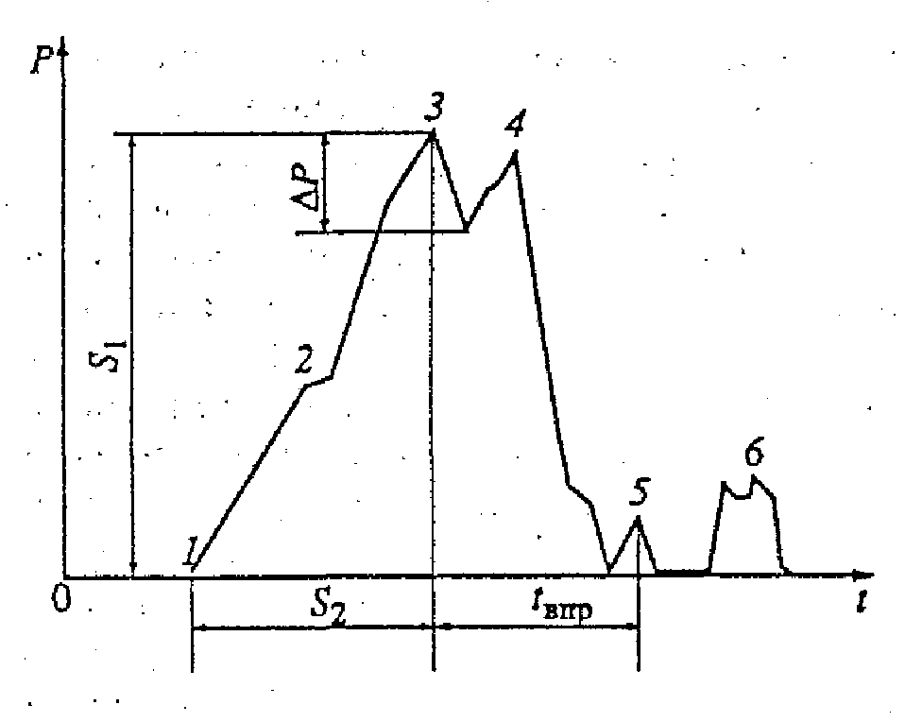  Загальний вигляд осцилограми, що відображає тиск в топливопроводі дизельного двигуна
240 | Які мастильні роботи виконуються при ТО двигунів?
241 | Які мастильні роботи виконують при ТО систем керування та ходової частини автомобілів?
242 | Які мастильні роботи виконують при ТО механізмів трансмісії автомобілів?
243 | Що таке регенерація масел і для чого її застосовують?
244 | Призначення теплових зазорів у газорозполдільчому механізмі?
245 | При поточному ремонті виконуються:
246 | Які особливості ТО автомобілів, що експлуатуються в умовах жаркого клімату і пустельно-піщаної місцевості?
247 | В якому з перелічених випадків забороняється подальший рух транспортних засобів?
248 | За яких з перелічених умов забороняється експлуатація транспортних засобів? Дайте повну відповідь.
249 | Як повинен вчинити водій механічного транспортного засобу, якщо під час руху відмовив у роботі спідометр?
250 | За якої технічної несправності гальмової системи заборонено експлуатацію транспортних засобів?
251 | Чи дозволяється керувати автомобілем у темну пору доби, якщо одна фара не працює?
252 | Якщо порушена герметичність гідравлічного гальмового привода, водій повинен:
253 | Чи дозволяється прямувати до місця стоянки або ремонту з пошкодженим тягово-зчіпним пристроєм автопоїзда?
254 | За яких з перелічених умов забороняється експлуатація транспортних засобів? Дайте повну відповідь.
255 | За яких з перелічених умов забороняється експлуатація транспортних засобів? Дайте повну відповідь.
256 | Чи дозволяється експлуатація автомобіля, у якого несправна система випускання відпрацьованих газів?
257 | Протитуманні фари в умовах недостатньої видимості використовуються:
258 | За якої несправності забороняється подальший рух транспортних засобів?
259 | За яких з перелічених умов забороняється експлуатація транспортних засобів? Дайте повну відповідь.
260 | За яких із пере лічених умов забороняється експлуатація автомобілів та автопоїздів?

